**ADMINISTRADOR**

**Vista de usuarios**

Al momento de descargar el reporte, este no dispone de la lista total de usuarios, sino la lista de matriculados en los distintos cursos, tampoco hace filtros entre alumnos y empresas, revisarlo. **(SIGUE SIN LEVANTARSE)**

**Vista enlaces de interés**

Aparecen los mensajes de que se guardó con éxito **(SIGUE SIN LEVANTARSE)**

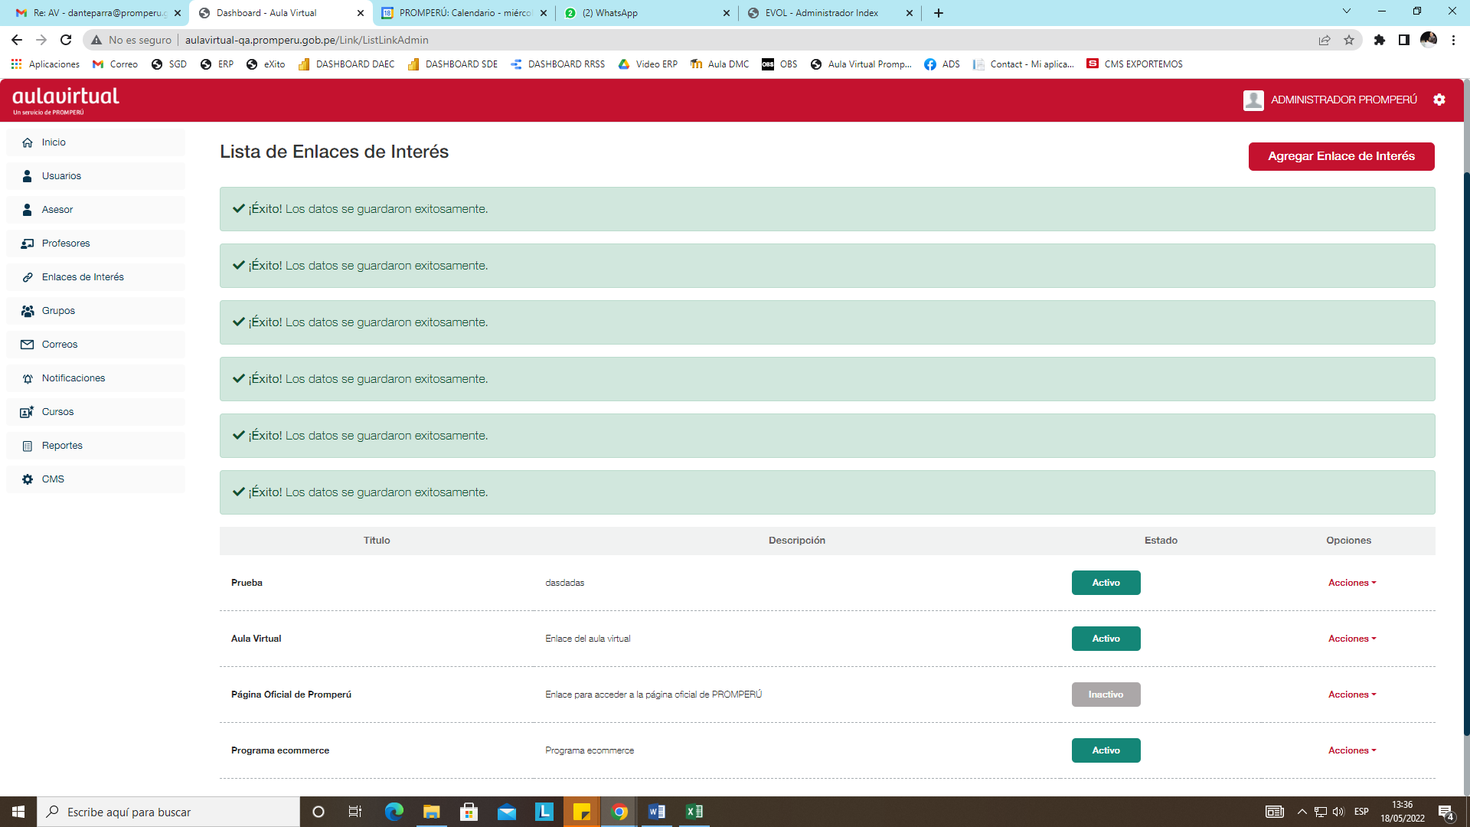

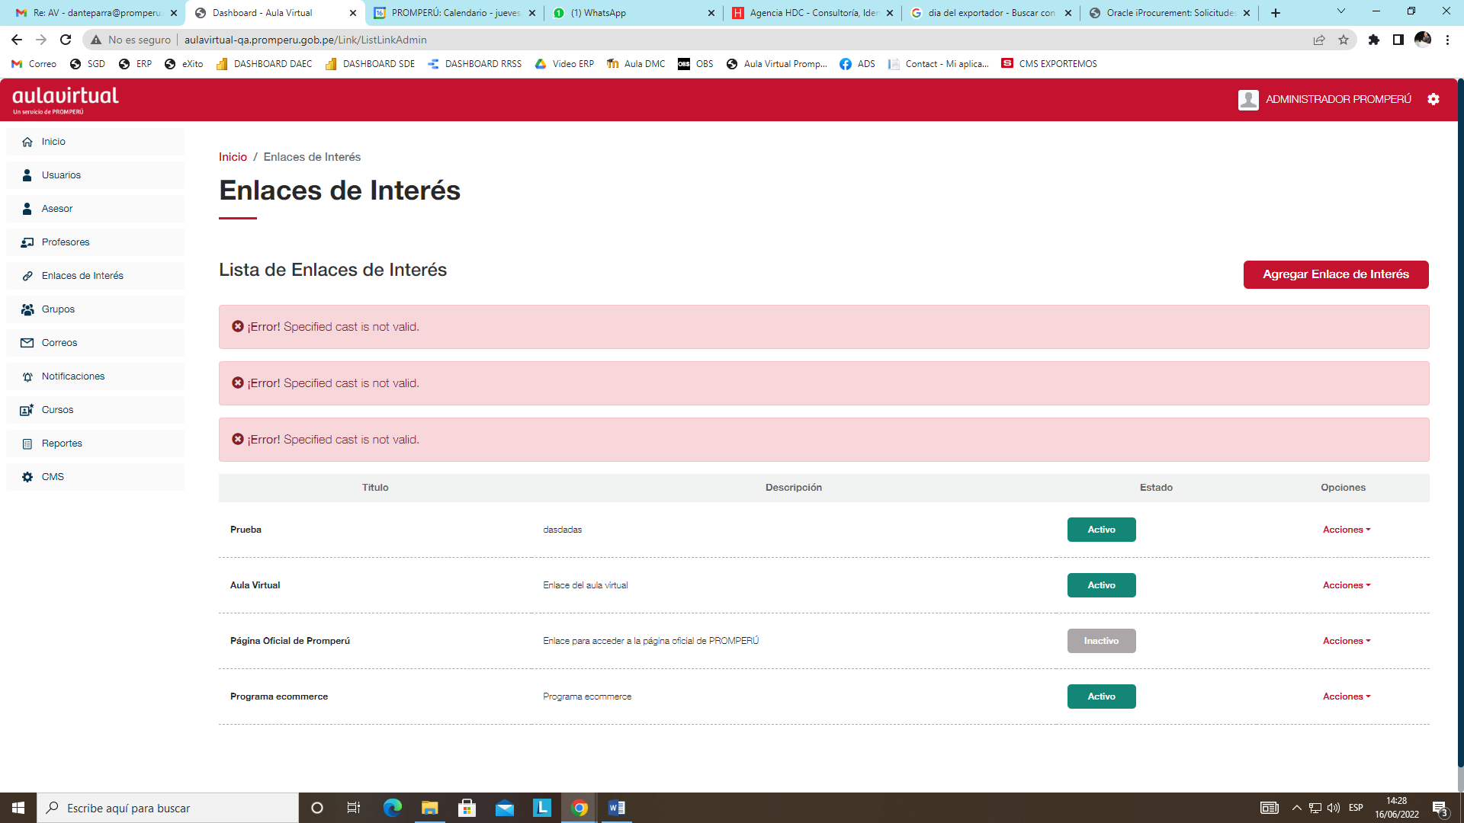

**Vista grupos**

Al momento de crear grupos no tiene la opción para hacer el arrastre de usuario o empresas. Asimismo, no tiene la posibilidad de agregar otros módulos a excepto de las 7 claves para exportar con éxito. **(SIGUE SIN LEVANTARSE)**

Al momento de asignar alumnos no tiene la opción e lupa para buscar y agregar el que se requiere. **(NUEVA OBSERVACIÓN)**

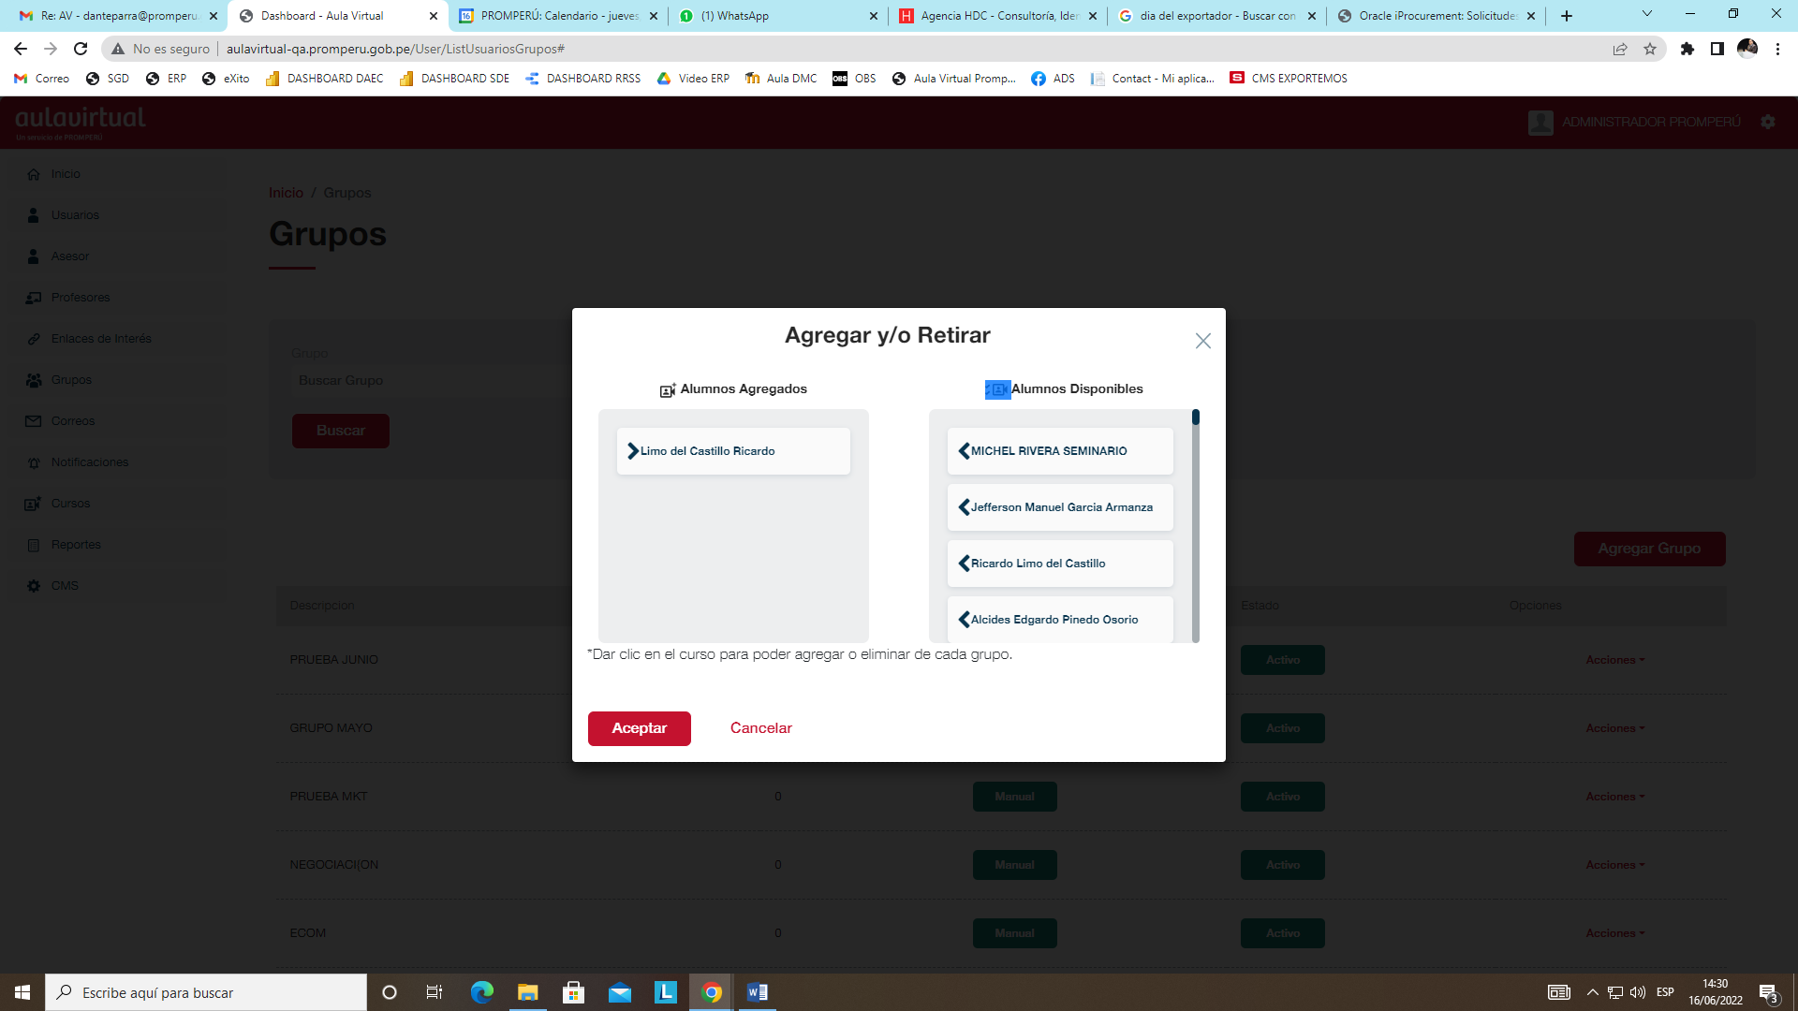

Lo mismo sucede con los grupos. **(NUEVA OBSERVACIÓN)**

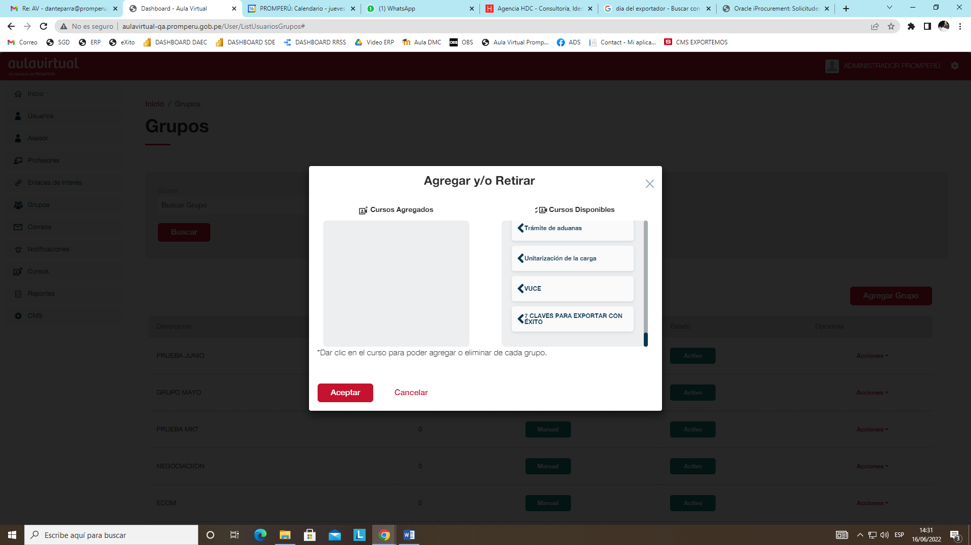

Las acciones que aplican al curso se encuentran cortadas. **(NUEVA OBSERVACIÓN)**

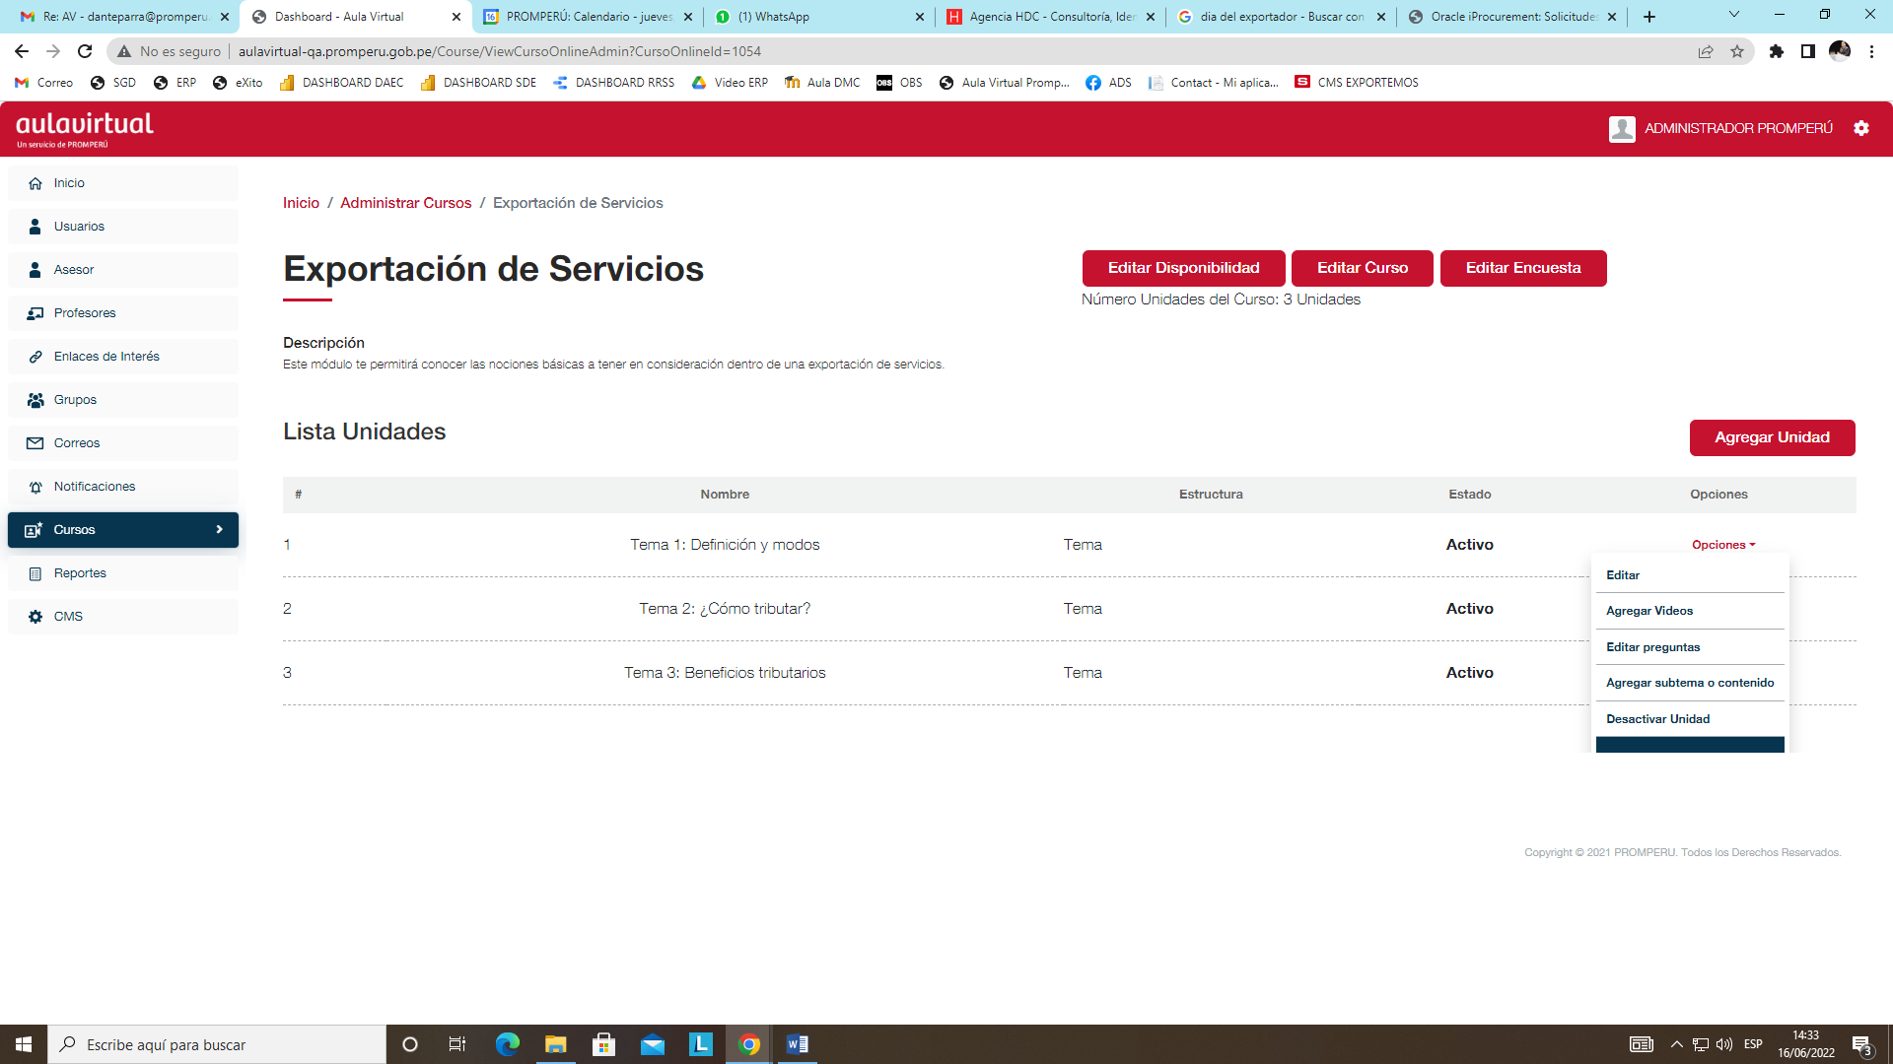

Cuando cierras sesión sale la franja verde. **(SIGUE SIN LEVANTARSE)**

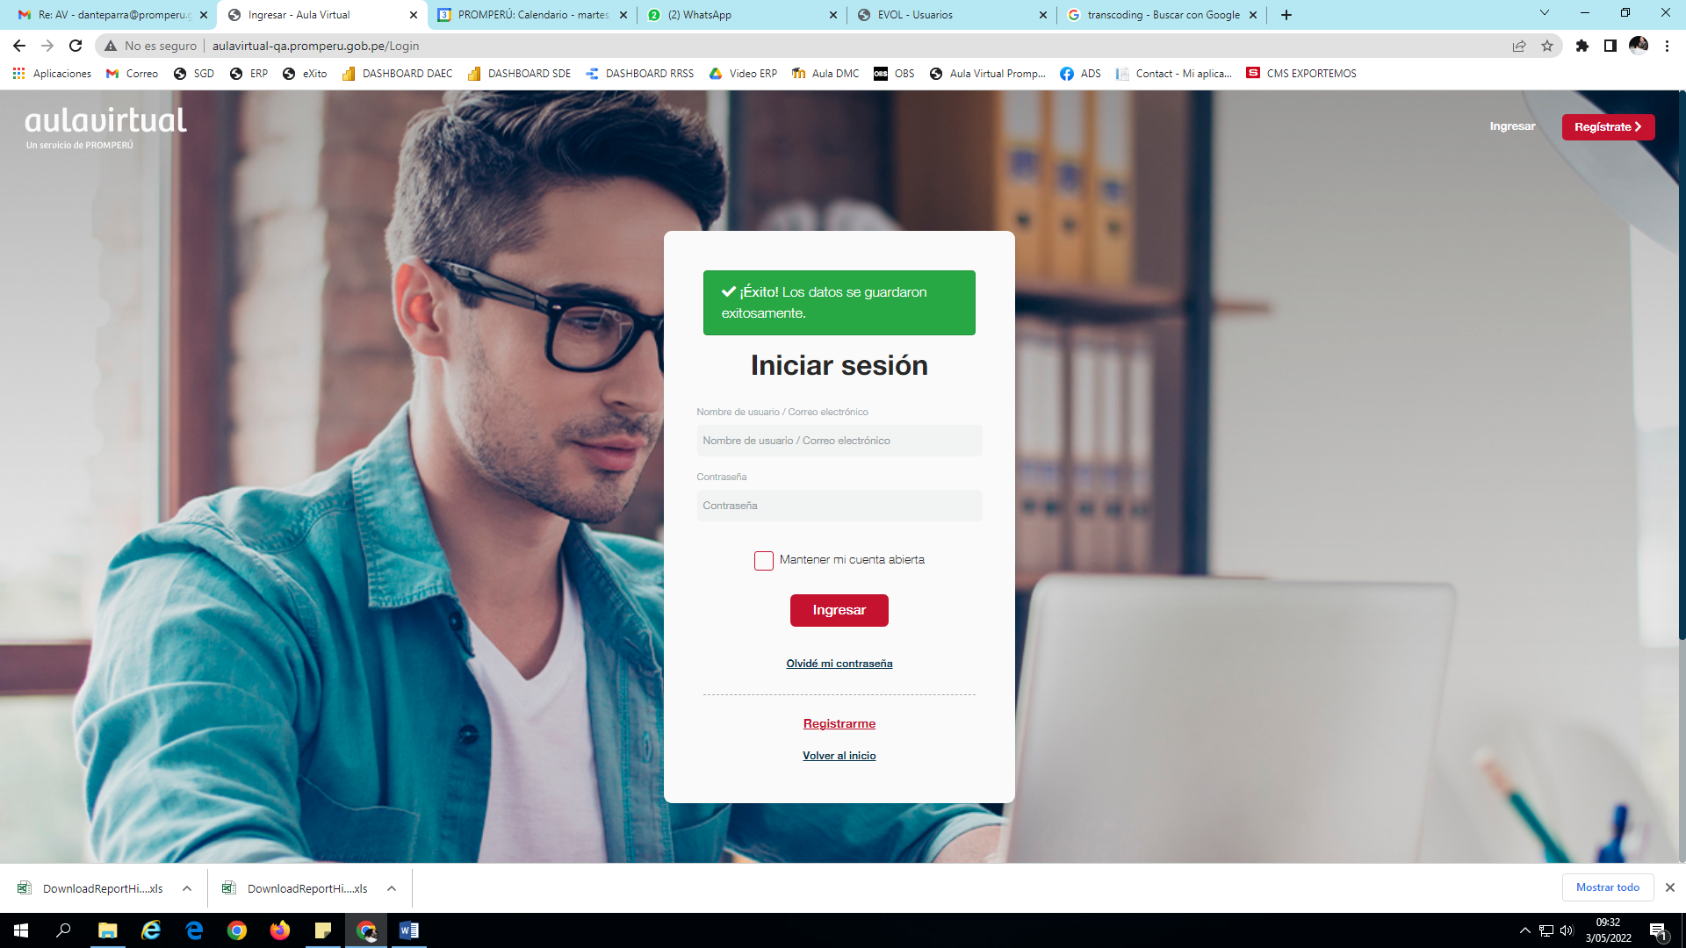

**ROL USUARIO**

**Vista cursos**

Cuando ingresas a cursos disponible muestra el siguiente error

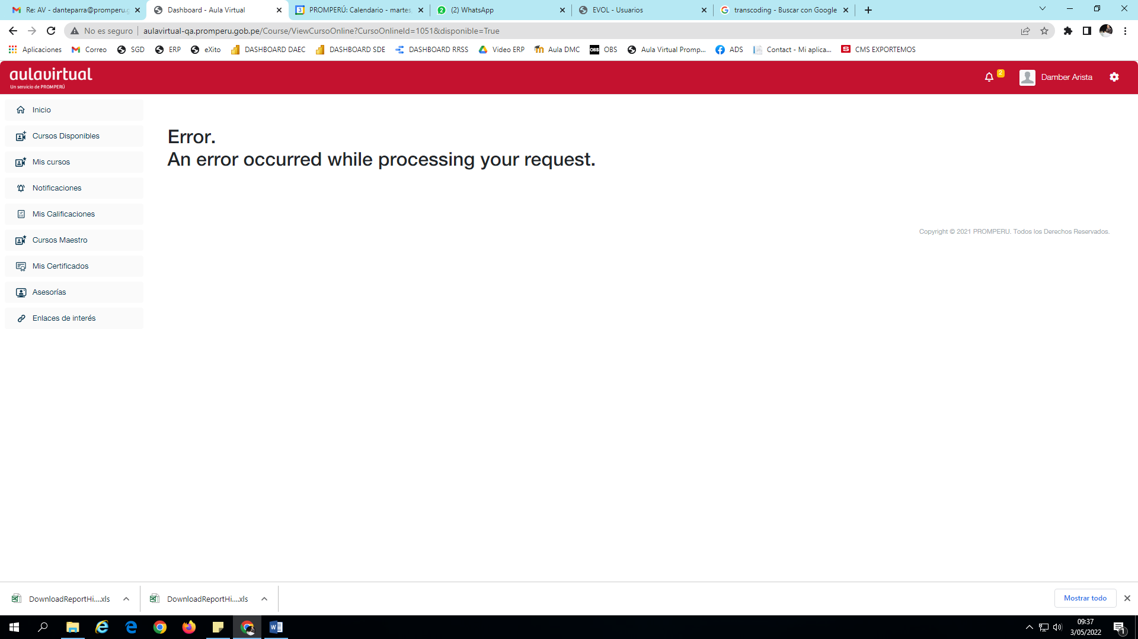

Cuando llenas la encuesta sale el siguiente error **(SIGUE SIN LEVANTARSE)**

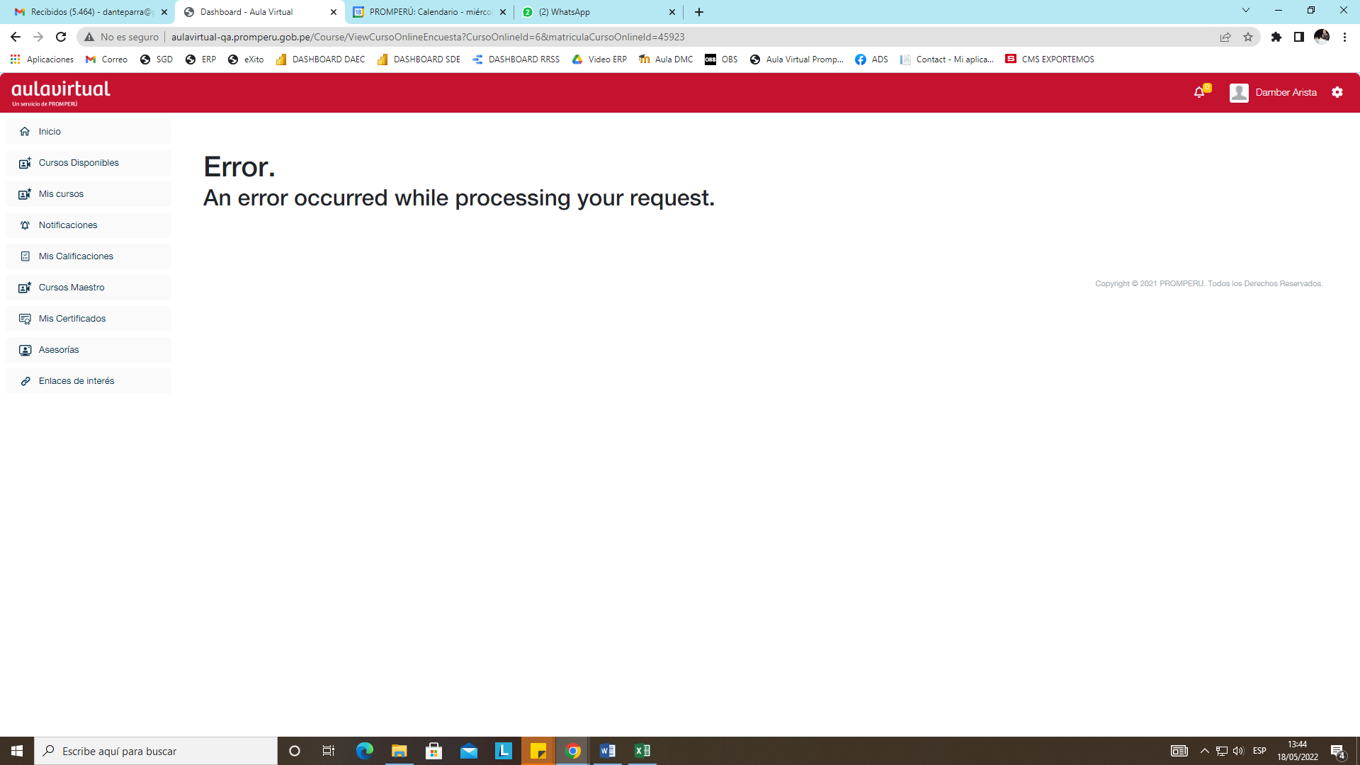

**Vista mis calificaciones**

Qué sentido tiene que haya un historial de evaluaciones si los vínculos no funcionan. **(SIGUE SIN LEVANTARSE)**

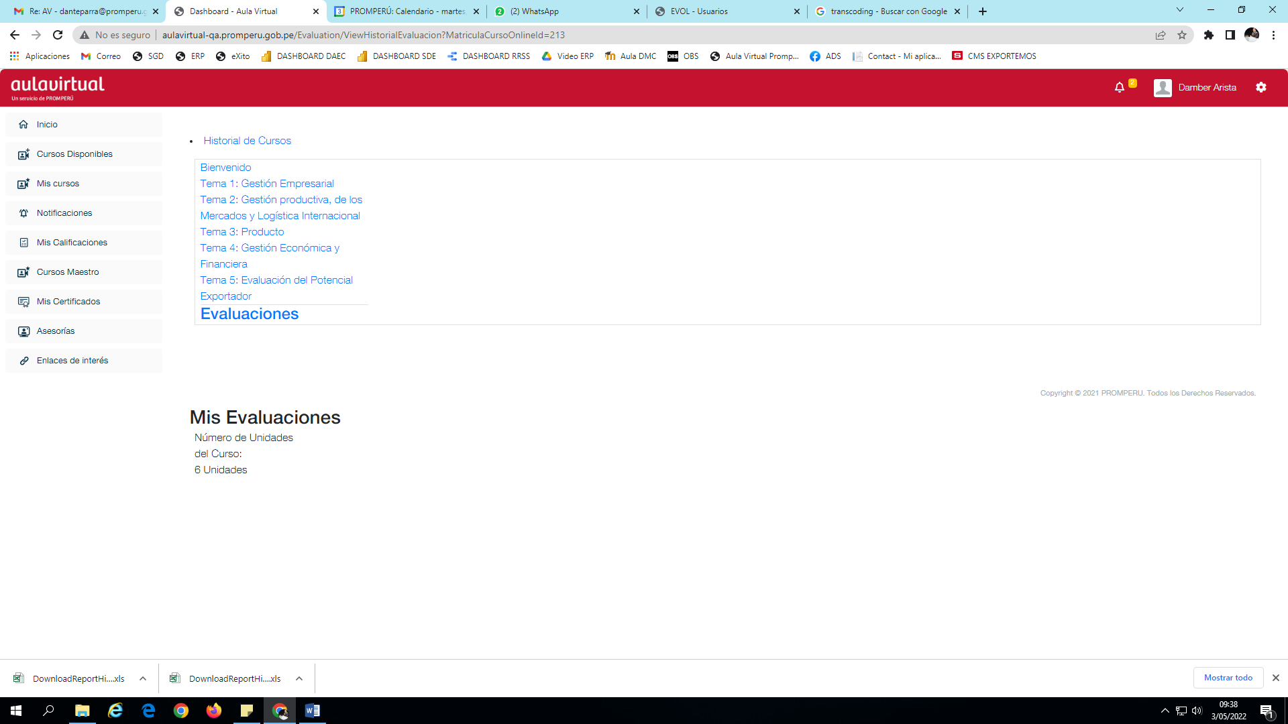

**ROL ASESOR**

Los botones no guardan proporción, los colores no responder a los referidos. **(NUEVA OBSERVACIÓN)**

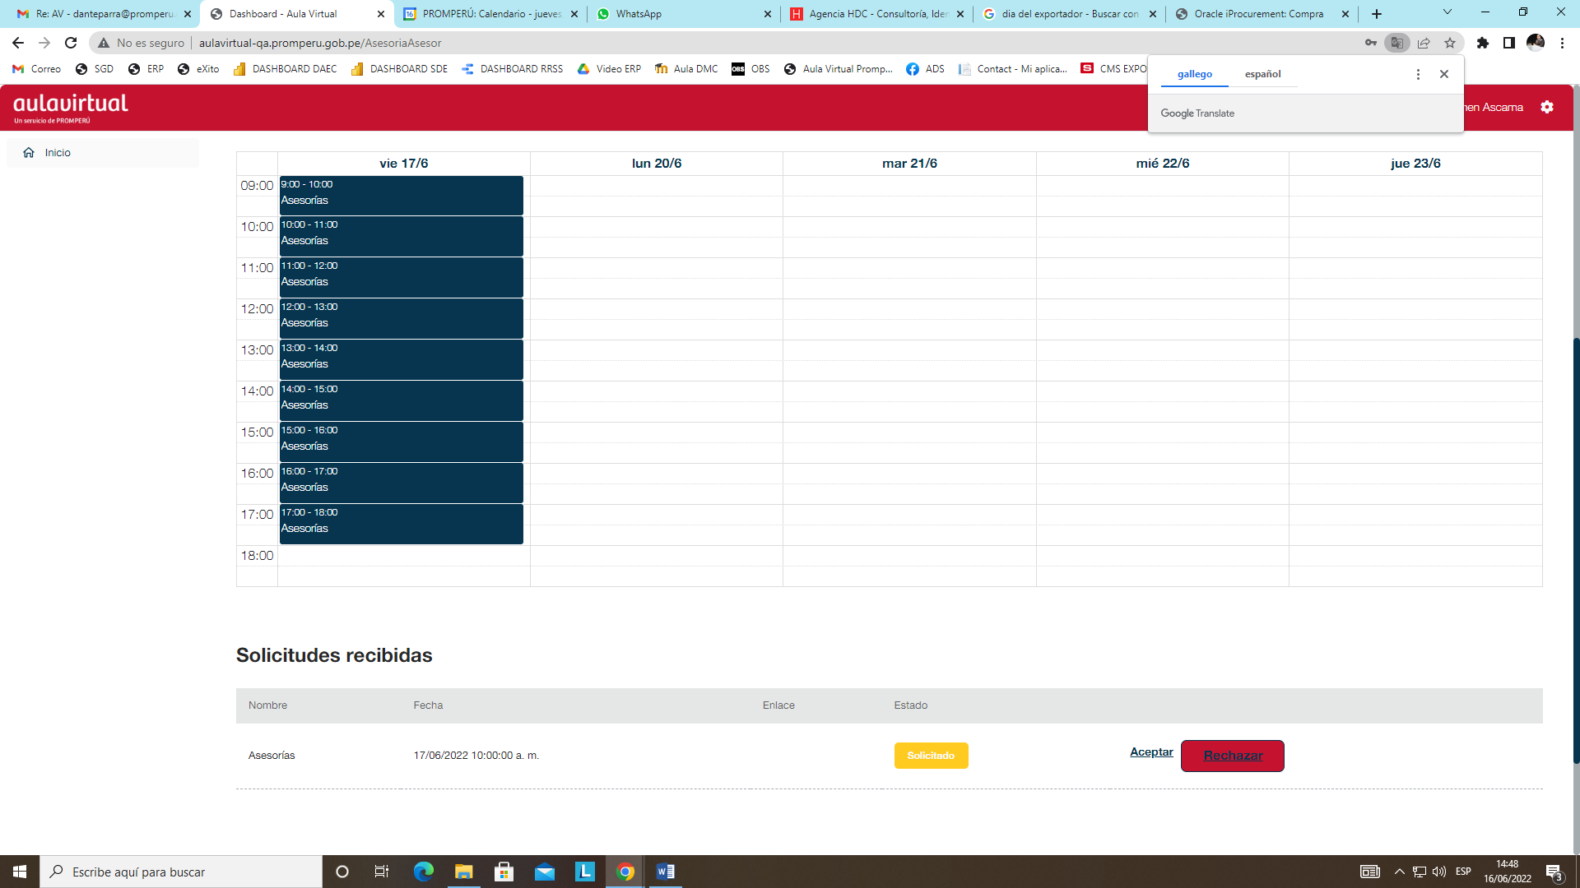

Cuando aceptas la asesoría sale error. **(NUEVA OBSERVACIÓN)**

